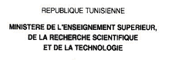

Tunis, le 21/09/2011

Attestation de stage

La direction Générale de la Rénovation Universitaire du Ministère de l’Enseignement Supérieur de la Recherche Scientifique et de la Technologie atteste que Mr Soltani Nasreddine a effectué un stage du 17 Mai 2011 au 21 Septembre 2011 au sein du service informatique dans le cadre d’un projet de développement d’une application web.

Cette attestation est délivrée à l’intéressé, sur sa demande, pour servir et valoir ce que de droit.

